Лекция №8
25.10.21 С22КАЧАТЬ МАТЕРИАЛ

Практикум по решению задач на тему «Призма»

1. Сторона основания правильной треугольной призмы равна 6 см, а диагональ боковой грани 10 см. Найдите площадь боковой и полной поверхности призмы.

2. Боковое ребро правильной треугольной призмы равно 9 см, а диагональ боковой грани равна 15 см. Найдите площадь боковой и полной поверхности призмы.

3.Основание прямой призмы – прямоугольный треугольник с катетами 15 и 20 см. Большая боковая грань и основание призмы равновелики. Найдите площадь боковой и полной поверхности призмы.

4. Найдите площадь боковой поверхности правильной шестиугольной призмы, сторона основания которой равна 6, а высота – 8.

5. Найдите площадь боковой поверхности прямой призмы, в основании которой лежит ромб с диагоналями, равными и 8, и боковым ребром, равным 5.
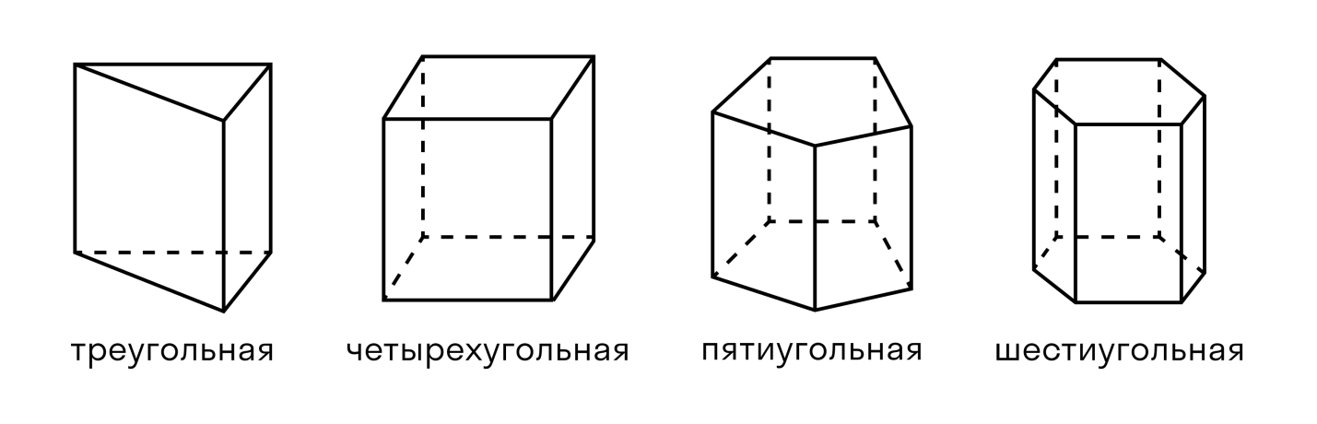
Домашнее задание: решить 4.5 задачи

